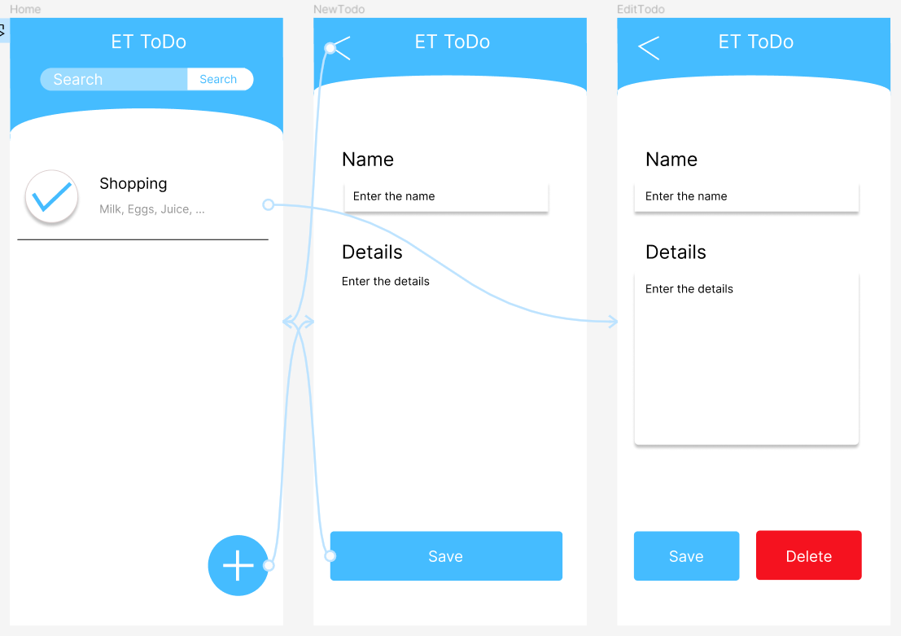

Eray Tanrıseven 200704007